Agente autónomo de movilidad con Q-Learning
Informe ejecutivo · Ejercicio Práctico Semana 3 · Aprendizaje por Refuerzo

Resumen ejecutivo
Se entrenó un agente con Q-Learning tabular para conducir de un inicio a un destino en una ciudad de 10 × 10 celdas con obstáculos y tres semáforos cíclicos. El agente aprendió rutas cuyo retorno iguala al del planificador óptimo (Dijkstra) en las 6 fases de salida posibles y en las 5 semillas probadas. Sin semáforos encuentra una de las 4 rutas mínimas (18 pasos); con semáforos decide, según el momento del ciclo en que sale, entre aprovechar una «onda verde», esperar o desviarse por una ruta más larga (20 pasos) que los evita. Los experimentos muestran que la exploración y la función de recompensa determinan lo que el agente aprende, y que la ruta más corta en celdas no siempre es la mejor.
18 pasos  ruta aprendida sin semáforos (el mínimo posible) | 6 de 6  fases de salida con retorno óptimo (en las 5 semillas) | 80,83  retorno medio del agente = óptimo exacto | −0,83  pérdida si el agente no ve el ciclo de los semáforos

1. Planteamiento y modelo
La ciudad (Figura 1a) tiene 26 obstáculos, el inicio arriba a la izquierda, el destino abajo a la derecha y tres semáforos en las intersecciones (0,7), (4,8) y (7,8). Existen 4 rutas mínimas de 18 pasos (cruzan 2 o 3 semáforos) y una ruta alternativa de 20 pasos que evita todos. Cada semáforo repite un ciclo de 6 instantes (3 en verde y 3 en rojo) con desfases 0, 2 y 4, de modo que no están sincronizados.
Estado | (fila, columna, fase del ciclo): 100 celdas × 6 fases = 600 estados. La fase fija el color de todos los semáforos.
Acciones | ↑ ↓ ← → y esperar (5 acciones).
Recompensa | −1 por paso o espera · −5 adicional por chocar (no se mueve) · −20 adicional por entrar a un semáforo en rojo · +100 al llegar.
Algoritmo | Q-Learning tabular, política ε-greedy (ε: 1,0 → 0,05), α = 0,1, γ = 0,99, Q inicial = 100 (optimista), 10.000 episodios, fase inicial aleatoria, 5 semillas.
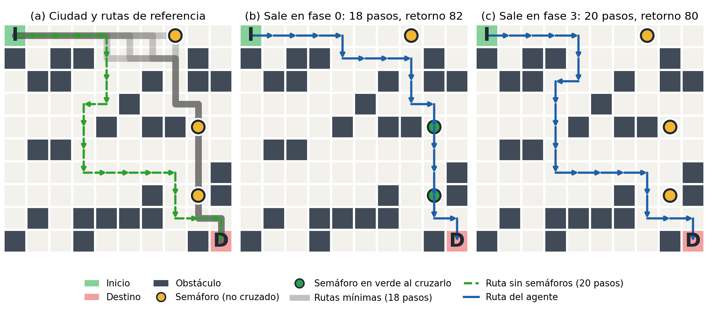
Figura 1. (a) Ciudad, rutas mínimas (gris; más oscuro = tramo compartido) y ruta sin semáforos (verde). (b) y (c) Recorridos del agente entrenado saliendo en las fases 0 y 3. Cada semáforo se muestra con el color que tenía cuando el agente lo cruzó (ámbar = no lo cruzó).

2. Evolución del entrenamiento
La Figura 2 muestra cómo evoluciona la recompensa. La media de los primeros 200 episodios es de −474 sin semáforos y −525 con semáforos: el agente choca y agota los 200 pasos. La política greedy alcanza el óptimo hacia el episodio 420 sin semáforos y hacia el 4.520 con semáforos (600 estados en lugar de 100). La recompensa de entrenamiento queda algo por debajo del óptimo (79,8 y 77,7 en los últimos 500 episodios) porque el agente sigue explorando con ε = 0,05.
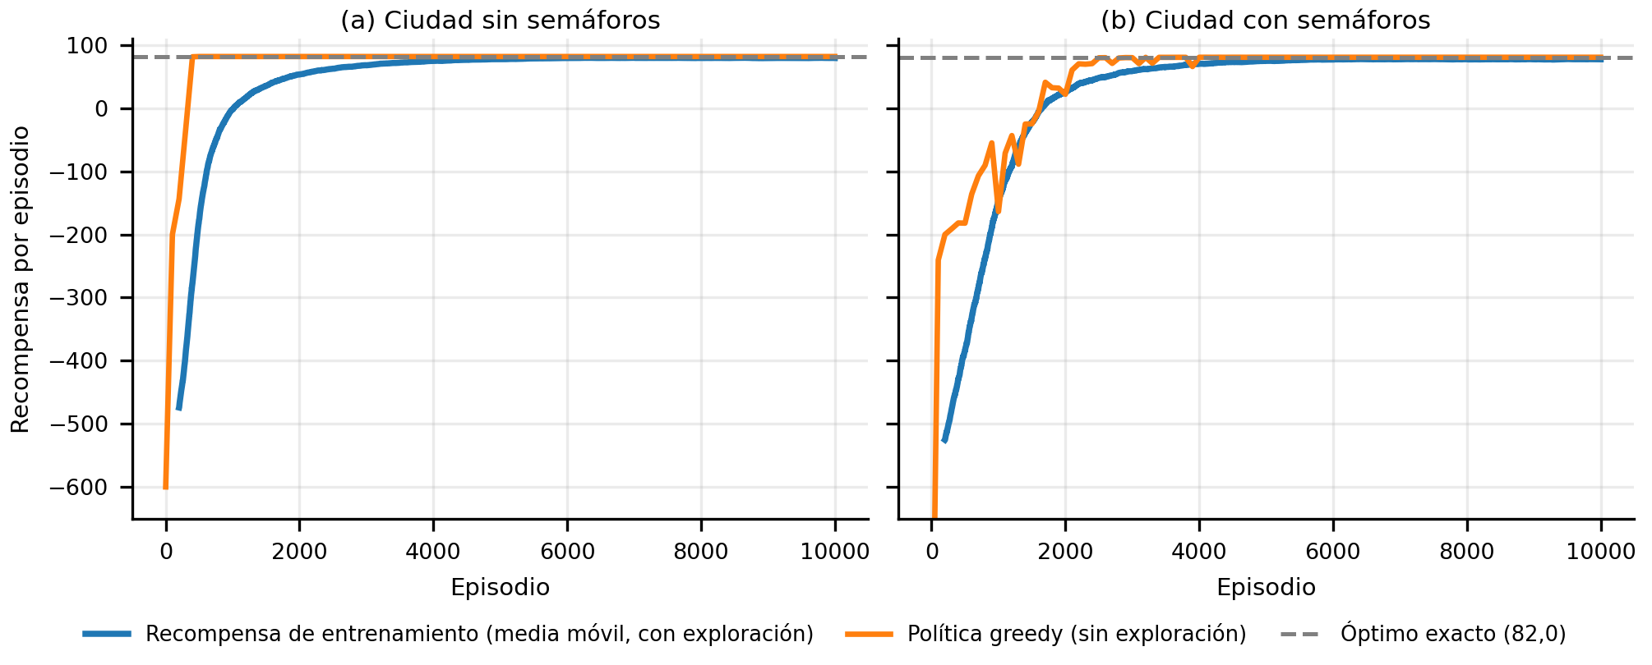
Figura 2. Recompensa por episodio (media móvil de 200 episodios; promedio de 5 semillas, banda = desviación) y retorno de la política greedy. La línea punteada es el óptimo exacto.

3. La ruta aprendida: ¿esperar o desviarse?
Sin semáforos, el agente encuentra una de las rutas mínimas (18 pasos, retorno 82) sin chocar, en las 5 semillas. Con semáforos, la mejor decisión depende de la fase del ciclo en que sale (Tabla 1). El agente coincide con el óptimo en todas las fases (✓).
Tabla 1. Decisión óptima según la fase de salida (costo = pasos + esperas + multas). Cruzar semáforos cuesta 18 solo si se llega en verde («onda verde»).
Fase de salida | Costo cruzando semáforos | Costo desviándose | Mejor decisión | Agente: pasos / esperas | Retorno agente (= óptimo)
0 | 18 | 20 | Cruzar sin esperar («onda verde») | 18 / 0 | 82 ✓
1 | 18 | 20 | Cruzar sin esperar («onda verde») | 18 / 0 | 82 ✓
2 | 22 | 20 | Desviarse (ruta de 20 pasos) | 20 / 0 | 80 ✓
3 | 21 | 20 | Desviarse (ruta de 20 pasos) | 20 / 0 | 80 ✓
4 | 20 | 20 | Empate: esperar = desviarse | 20 / 2 | 80 ✓
5 | 19 | 20 | Cruzar esperando 1 paso | 19 / 1 | 81 ✓
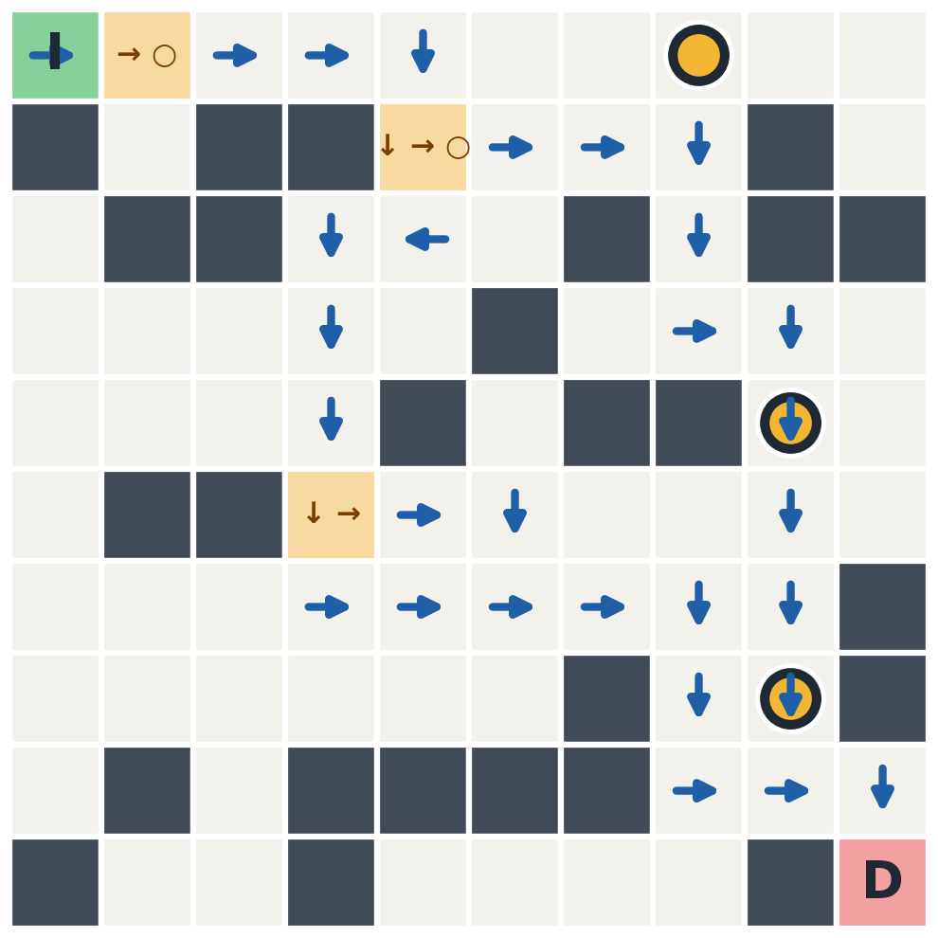  Figura 3. Mapa de decisiones: flecha azul = misma acción en cualquier fase; celda naranja = la acción depende de la fase; ○ = esperar. | Cómo leer la Figura 3. El agente recorre la ciudad saliendo desde las 6 fases posibles. Si en una celda siempre hace lo mismo, se dibuja una flecha azul; si la acción depende de la fase del ciclo, la celda se pinta de naranja.  (i) El agente nunca espera frente a un semáforo: cuando le conviene esperar lo hace antes (celdas (0,1) y (1,4)) para sincronizar su llegada con el verde. Cuesta lo mismo (−1 por instante) y evita quedar detenido en la intersección.  (ii) Solo 3 de las 32 celdas por las que pasa tienen una decisión que depende de la fase; en el resto la acción es siempre la misma. La «inteligencia» de la política está concentrada en el inicio del recorrido, donde se decide con qué ritmo llegar a los semáforos.

4. Experimentos: parámetros, exploración y recompensa
Se cambió un factor a la vez (5 semillas, 10.000 episodios por configuración). Brecha = óptimo − retorno de la política greedy (0 = óptima). Los valores de retorno son la media sobre las 6 fases de salida.
Tabla 2. Efecto de cada factor sobre la política aprendida (la fila «base» es α = 0,1, γ = 0,99, Q inicial 100, multa −20).
Factor | Configuración | Retorno | Brecha | Convergencia (episodios; semillas) | Comportamiento observado
α | α = 0,01 | −163,23 | 244,07 | no converge (0/5) | Casi no aprende: solo el 40 % de los recorridos llega al destino
α | α = 0,05 | 80,43 | 0,40 | 9.999 (2/5) | Muy lento: solo 2 de 5 semillas llegan al óptimo al final
α | α = 0,1 (base) | 80,83 | 0,00 | 4.520 (5/5) | Política óptima
α | α = 0,5 | 80,83 | 0,00 | 640 (5/5) | Política óptima, unas 7 veces más rápido (entorno determinista)
γ | γ = 0,5 · 0,9 · 0,999 | 80,83 | 0,00 | 4.100 – 5.660 (5/5) | Misma política final en los tres casos: γ no la altera en este entorno
Exploración | Q inicial 0, ε decae | 80,33 | 0,50 | no converge (0/5) | Se estanca en una ruta subóptima (la alternativa casi no se explora)
Exploración | Q inicial 0, ε = 0 | 77,23 | 3,60 | no converge (0/5) | Peor caso: alta variabilidad entre semillas
Exploración | Q inicial 0, ε = 0,05 fijo | 78,90 | 1,93 | no converge (0/5) | Subóptima aunque explore un 5 % del tiempo
Exploración | Q inicial 100, ε = 0 | 80,83 | 0,00 | 8.720 (5/5) | Óptima: el optimismo basta para explorar, pero converge lento
Exploración | Q inicial 100, ε = 0,5 fijo | 80,83 | 0,00 | 2.800 (5/5) | Óptima, pero la recompensa de entrenamiento es solo 16,1 (actúa al azar la mitad del tiempo)
Recompensa | Multa por rojo = 0 | 82,00 | 0,00 | 2.660 (5/5) | Cruza en rojo 1,0 veces por recorrido y «gana» más (82 > 80,83): reward hacking
Recompensa | Multa por rojo = −2 | 80,83 | 0,00 | 4.860 (5/5) | Cruza en rojo en 0,17 veces por recorrido: casi le da igual esperar
Recompensa | Multa por rojo = −5 | 80,83 | 0,00 | 4.000 (5/5) | Obedece siempre (igual que con −20, la base)
Recompensa | Costo por paso = 0 | 100,00 | 0,00 | 2.120 (5/5) | Mismo comportamiento; solo cambia la escala del retorno (100,0)
Semáforos | Verde 1 de cada 6 instantes | 80,17 | 0,00 | 3.460 (5/5) | Óptimo más bajo (80,17): más rojos, mayor costo
Semáforos | Verde 5 de cada 6 instantes | 81,50 | 0,00 | 6.300 (5/5) | Óptimo más alto (81,50): más verdes, menor costo
Semáforos | Agente que no ve la fase | 80,00 | 0,83 | no converge (0/5) | Aprende a evitar todos los semáforos (20 pasos): pierde 0,83 de media

- Exploración. Con Q inicial = 0, los valores cerca del destino son positivos y las acciones no probadas parecen peores; el agente casi no prueba la ruta alternativa y queda entre 0,5 y 3,6 puntos bajo el óptimo. La inicialización optimista (Q = 100) fuerza a probar todo y las 5 semillas llegan al óptimo.
- Recompensa. Es el factor que más cambia el comportamiento: sin multa el agente ignora los rojos porque así obtiene más recompensa; con una multa de −5 o más, obedece.
- α y γ. Una α muy baja no aprende en el presupuesto de episodios; γ, entre 0,5 y 0,999, no altera la política porque hay una recompensa terminal y las rutas comparadas miden 18–20 pasos.

5. ¿La ruta aprendida es realmente la más corta?
No siempre en número de celdas, pero sí es la mejor en recompensa. Se comparó al agente con cuatro estrategias de referencia en el mismo entorno (Tabla 3, retorno por fase de salida).
Tabla 3. Retorno por estilo de conducción y fase de salida. Verde: agente Q-Learning.
Estrategia | Fase 0 | Fase 1 | Fase 2 | Fase 3 | Fase 4 | Fase 5 | Media
Conductor apurado (ruta más corta, ignora rojos) | 82 | 82 | 62 | 42 | 42 | 62 | 62,00
Conductor paciente (ruta más corta, espera el verde) | 82 | 82 | 78 | 79 | 80 | 81 | 80,33
Conductor precavido (evita los semáforos) | 80 | 80 | 80 | 80 | 80 | 80 | 80,00
Agente Q-Learning | 82 | 82 | 80 | 80 | 80 | 81 | 80,83
Óptimo exacto (Dijkstra) | 82 | 82 | 80 | 80 | 80 | 81 | 80,83

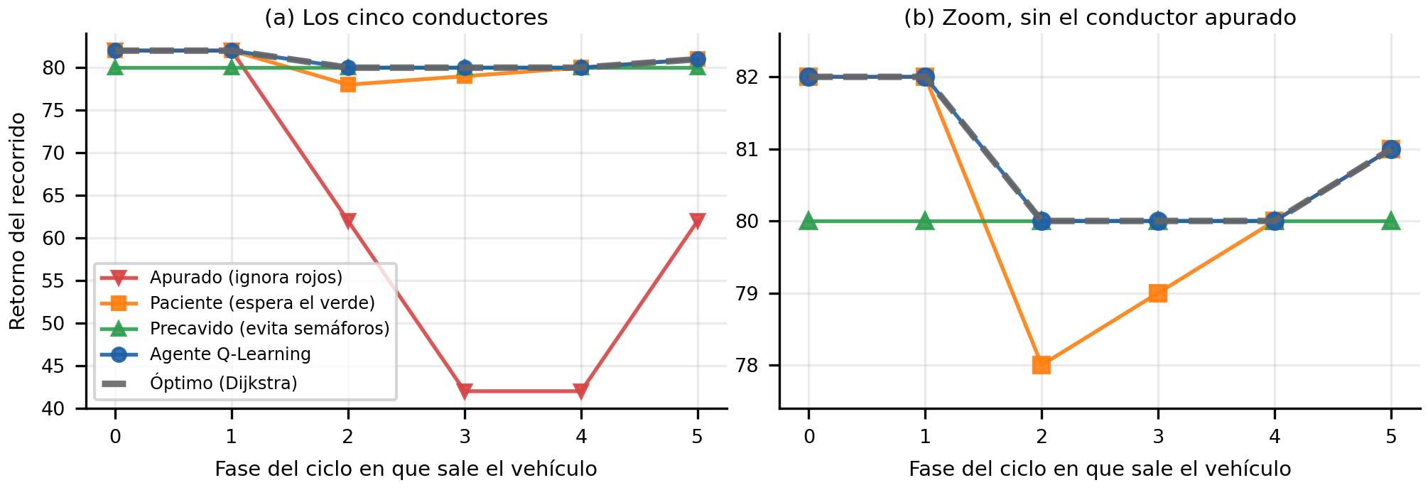
Figura 4. Retorno según el estilo de conducción y la fase de salida. (b) Zoom sin el conductor apurado: el agente coincide con el óptimo (línea gris) en todas las fases; ni la ruta más corta con espera ni la ruta sin semáforos lo logran.
La ruta más corta (18 pasos) solo es la mejor en las fases 0 y 1. En las fases 2 y 3, esperar el verde en esa ruta rinde 78 y 79, menos que el desvío de 20 pasos (80). Los factores que hacen más conveniente una ruta son:
- Número de pasos y esperas: cada uno cuesta −1; la espera necesaria depende de la fase con que se llega a cada semáforo (0 a 3 instantes).
- Sincronización de los semáforos («onda verde»): con la salida adecuada, la ruta corta no cuesta nada extra.
- Tamaño de la multa: con multa baja o nula, la «mejor» ruta según la recompensa pasa a ser la que ignora los rojos.
- Información disponible y empates: sin ver el ciclo, lo más seguro es evitar los semáforos (−0,83 en promedio); en la fase 4 esperar y desviarse cuestan lo mismo.

6. Conclusiones
- Q-Learning con el estado ampliado (posición + fase del ciclo) aprende políticas óptimas en esta ciudad: 6 de 6 fases y 5 de 5 semillas.
- Conviene cuidar el diseño de la exploración (Q inicial optimista) y de la recompensa (multa suficiente) antes que afinar γ.
- Limitaciones: semáforos deterministas y conocidos, y mapa pequeño con tabla Q exacta. Extensiones: semáforos aleatorios con observación parcial, tráfico de otros vehículos y mapas grandes con Deep Q-Networks.
Código, figuras y animación del recorrido: notebook «Ejercicio_Semana3_QLearning.ipynb».

